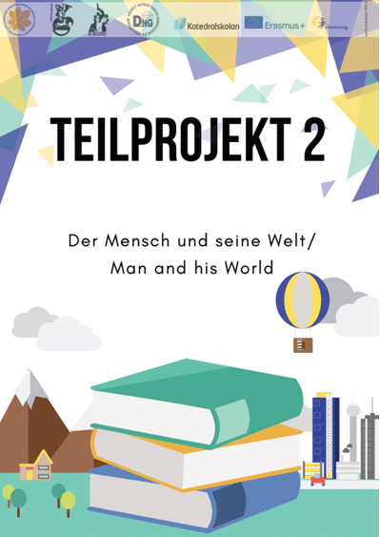

Unterrichtsszenarien / Lessons‘ plans

In 3 gemischten internationalen Gruppen arbeitend, haben wir während des internationalen Projekttreffens in Buxtehude folgende Unterrichtsszenarien bearbeitet:
- Englischstunde „Die Konfrontation mit der Realität” in Bezug auf dem Buch von J. Boyne „Der Junge im gestreiften Pyjama“
- Deutschstunde „Angesichts der aktuellen Ereignisse” in Bezug auf dem Buch von W. Borchert „Drauβen vor der Tür”
- Unterrichtsstunde in der Muttersprache „Zwischenmenschliche Beziehungen“ in Bezug auf dem Buch von M. Fredriksson „Hannas Töchter“

Working in 3 mixed international groups, we worked on the following lesson scenarios during the international project meeting in Buxtehude:
- English lesson ‘Confrontation with Reality' based on ‘The Boy in the Striped Pyjamas’ by J. Boyne
- German lesson ‘In the Face of Present Events’ based on the tragicomedy ‘The Man Outside’ by W. Borchert
- Lesson in mother tongue ‘Interhuman Relationships’ based on ‘Hanna's Daughters’ by M. Fredriksson

English lesson
‘Confrontation with Reality'
based on ‘The Boy in the Striped Pyjamas’ by J. Boyne

Age of the students: 15-16 to 19
Level: A2-B1
Lesson time: 45 minutes
Objectives:
a) to create interest in reading the book
b) to practise speaking in English
Teaching material: Power Point presentation, Worksheet ‘kitchen scene’, smartboard/projector

Phase | students-/teacher activity | material/media | method | time
Beginning | - Greeting  - Presentation of the Erasmus + Project (short) Topic: Read with us | - | Teacher-centred teaching | 2  Min.
Working phase 1 | - Students describe the picture in detail  - Teacher asks: what is friendship? | Picture 1 (Power Point)  smartboard/projector | class | Max. 5 Min.
Working phase  2 | - Students describe the second picture  - Teacher asks, what barriers and challenges are there in friendship? (see material 1)  - answers on the whiteboard | Picture 2 (Power Point)  smartboard/projector  material 1 | class | Max. 5 Min.
Working phase  3 | - Students describe differences between picture 2 and 3  - Teacher gives information about the characters and setting of “The Boy in the Striped Pyjamas” (see material 2)  - Students read quote out loud (projected on the whiteboard) and should explain it: What are they talking about? Are the armbands a problem for their friendship? (see material 2 for the explanation)  - Teacher asks: do you think that this barrier influences their friendship?  - Individual answers on the whiteboard | Picture 3 with  the two signs (Power Point)  Quote 1  smartboard/projector  material 2 | class  group work | Max.10  Min.
Consolidation | - Students read quote out loud  - Students think about how Bruno should react and share their ideas in class (5 minutes to work on the worksheet)  - Teacher reads out the real ending of that scene:  “I’ve never spoken to him. I’ve never seen him before in my life. I don’t know him.” (chapter 15, p. 178) | Worksheet  “kitchen scene” | class  think, share | Max.12  Min.
Discussion | - Discuss whether the scene of betrayal in the kitchen would end their friendship  students get two minutes to discuss this question with a partner and then share their opinion in class  - Why would you end a friendship? (discussion in class) | material 3 | partner work  class | 10 Min.
Ending | - Teacher asks: how many of you would read the book?  - Teacher answers students’ questions | - | class | 1 Min.
Lesson plan:

Material 1
Possible solution
both:
- distance
- peer pressure
- shyness
barriers:
- gap between rich and poor
- social background
- religion
- tradition
- acceptance from family
- languages
challenges:
- selfishness
- busyness
- fear of rejection
- keeping secrets from each other
- different ideas of friendship
- (not enough) communication
- misunderstandings
- different values
- you feel ashamed of your friend
- jealousy (fear of being replaced)

Material 2 – Characters, setting, their friendship
Bruno:
- 9 years old
- Dad is a high ranked Nazi commandant
- moved next to a concentration camp Out-With (Auschwitz-Birkenau)
- has only one friend called Shmuel
Shmuel:
- 9 years old
- is a Jewish boy
- is in the concentration camp
Setting:
- WWII
- in Poland (Germany)
Friendship:
- fence between them
- can only talk
- see each other every day
- they just know each other
Explanation of the quote
- They’re naïve children
- They are friends and are not aware of the meaning of the signs, they don’t understand the situation
Material 3 - Discussion
Solutions: Why would you end friendships?
- moving away
- not being honest
- fighting
- keeping distance (not being proud/being ashamed of being your friend)
- cheating/ betrayal
- not doing his job as a friend (example: doesn´t keep secrets, not being there for you)
- not caring about you
- breaking confidence
- people change
- competition between you and your friend (maybe because of the jealousy)
- not standing up to someone that bullies you/ not supporting you
- using you = being exploited (exploit sb.) (“wrong” friend)

Deutschstunde
„Angesichts der aktuellen Ereignisse”
in Bezug auf dem Buch von W. Borchert „Drauβen vor der Tür”

Alter der Schüler: 14-16 bis 19
Sprachniveau: A2 bis Muttersprache
Dauer der Stunde: 45 min
Ziel: Motivation zum Lesen des Theaterstückes von W. Borchert „Drauβen vor der Tür”
Materialien:
Fotos, Arbeitsblatt „Inhaltsangabe”, Liste mit Redemitteln/Vokabelliste, Arbeitsblatt mit dem Zitat, blaue und rote Zettel, Klebeband/Magnete, dicke Filzstifte, Tafel, Computer, Beamer,

Phase | Schüler-/Lehreraktivität | Material/Medien | Arbeitsform | Zeit
Einstieg 1 | Lehrer (L) : Stell´dir vor, dass du nach Hause kommst und einen richtig schrecklichen Tag hattest. Was wünscht du dir, wenn du nach Hause kommst?  - Mögliche Antworten: Eltern, Hund, Zuneigung, Bett, Verständnis, Umarmung, Essen, Ruhe ...  - Wünsche der Schüler werden auf Zettel geschrieben und an die Tafel gehängt (Wünsch-Seite) | Blaue Zettel  Klebeband/Magnete  Dicke Filzstifte | Einzelarbeit/  Frontalunterricht | 5-8 min
Einstieg 2 | L: Was wäre das schlimmste, was du dir vorstellen könntest, wenn du nach Hause kommst?  - Mögliche Antworten: Wunschessen nicht da, Handy leer, WLAN funktionert nicht, Hund ist weggelaufen, ...  - Erwartungen der Schüler werden auf Zettel geschrieben und an die Tafel gehängt (Enttäuschungs-Seite)  - Wünsche und Enttäuschungen werden an der Tafel gegenüber gestellt | Rote Zettel  Klebeband/Magnete  Dicke Filzstifte | Einzelarbeit/  Frontalunterricht | 5-8 min
Erarbeitung 1 | L: Bild eines abgebrannten/zerstörten Hauses vorlegen (L: Stellt euch vor, dass ihr nach Hause kommt und DAS (Bild) vorfindet - kurze Bedenkzeit – denn das erlebt die Hauptfigur Beckmann in diesem Theaterstück)  - Inhaltsangabe austeilen (vorlesen durch 1-2 Schüler) | Foto (Anhang 1)  Arbeitsblatt: „Inhaltsangabe” (Anhang 2) | Arbeiten im Plenum | 3-5 min
Erarbeitung 2 | L: Somit kommen wir zum Grundgedanken des Stückes: Ausgrenzung und Intoleranz  - L: Wo nehmt ihr Ausgrenzungen und Intoleranz in eurem eigenen Alltag/Umfeld wahr? Notiert euch die Ergebnisse in kurzen Antworten auf einen Zettel  - (Schüler diskutieren in Gruppen - 5 min)  - Präsentation der Ergebnisse durch Gruppensprecher | Liste mit Redemitteln/  Vokabelliste (Anhang 3) | 4er-Gruppen  (Einteilung durch L) | 5-10 min
Vertiefung 1 | L: Überleitung zum Zitat: „...”  - L: Ihr habt gerade Beispiele zu Ausgrenzung aus eurem eigenen Umfeld genannnt. Deshalb habe ich ein Zitat aus dem Stück, in welchem das Thema Ausgrenzung und Intoleranz sehr stark hervorgehoben wird. Wie versteht ihr das Zitat?  - Eigene Interpretation des Zitats der Schüler (falls nötig Interpretationshilfe durch Lehrer) | Arbeitsblatt Zitat  (Anhang 4) | 4er-Gruppen | 8-10 min
Vertiefung 2 | - Unterteilung des Zitats in 3 Spalten (töten, getötet werden, bei einem Mord zuschauen) – an die Tafel schreiben  - L: Übernehmt die Tabelle in euer Heft und teilt die Situationen aus eurer Umgebung/Alltag in diese Tabelle ein. Welche Rolle übernehmt ihr in diesen Situationen? Tötet ihr, werdet ihr getötet oder schaut ihr bei einem Mord zu? | Tafel  Heft/Zettel | 4er-Gruppen  Frontalunterricht | 5-7 min
Ergebnis-  sicherung | L: Wie ihr vielleicht gemerkt habt, sind Ausgrenzung und Intoleranz sehr aktuelle Themen in unserer Gesellschaft und jeder von euch ist schon einmal mit diesen Themen in Kontakt gekommen. Als ich dieses Stück gelesen habe, habe ich in Beckmann vieles wiedererkannt, was ich auch in unserer Gesellschaft immernoch wiederfinde. Aber was genau ich wiedererkannte, das erfahrt ihr, wenn ihr das Stück selber lest. | - | Frontalunterricht | 2-3 min

Anhang 1 Fotos
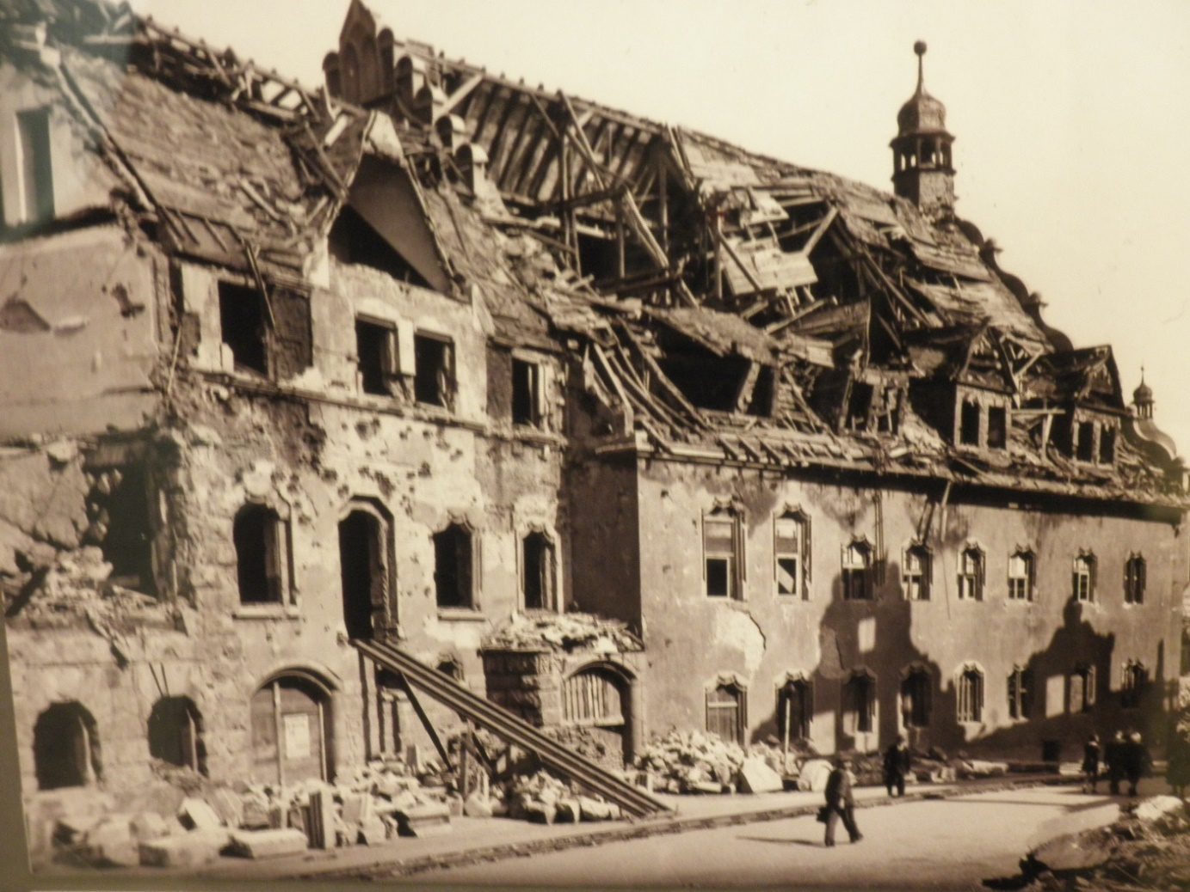
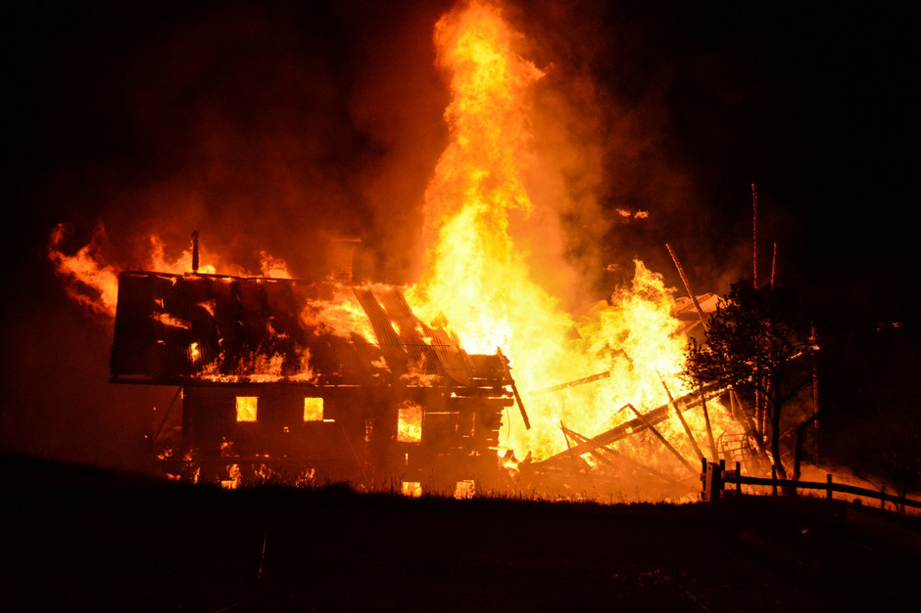
Anhang 2 Inhaltsangabe
Gabrysia Siodłak
„Draußen vor der Tür“ (Wolfgang Borchert)

Inhaltszusammenfassung:
Beckmann war Soldat und kommt nach drei Jahren Kriegsgefangenschaft* nach Hamburg zurück. Als er nach Hause kommt, bemerkt er viele Veränderungen: Alle Häuser sind zerstört, seine Frau hat einen neuen Mann und seine Familie ist gestorben. Als er versucht sich in der Elbe zu ertränken, sagt ihm die Elbe, dass er noch nicht sterben darf und versucht bei verschiedenen Leuten zu wohnen, wird aber überall abgelehnt. Dabei stellt er fest, dass die Menschen versuchen den Krieg zu ignorieren und seine Wünsche nicht ernst nehmen. Alle lassen ihn alleine und er versucht mit seinen Problemen selbst klar zu kommen, obwohl er eigentlich gar keine Kraft mehr zum Leben hat. Doch er bekommt Hilfe…

Deutsch | Svenska
Ich bin deiner Meinung, weil… | Jag haller med dig eftersom …
Ich bin nicht deiner Meinung, weil… | Jag haller inte med dig eftersom …
Ich bin anderer Meinung, weil… | Jag haller inte med dig eftersom … /Jag delar inte din asikt eftersom…
Ich stimme dir zu, weil… | Jag instämmer eftersom …
Ich stimme dir nicht zu, weil… | Jag haller inte med dig eftersom…
Ich bin damit einverstanden, weil | Det förstar jag eftersom…
Ich bin damit nicht einverstanden, weil… | Det förstar jag inte eftersom …
Ich finde, dass… | Jag tycker att …
Ich denke, dass… | Jag tänker att…
Man könnte hinzufügen, dass… | Man skulle kunna tillägga att …
Einerseits…, andererseits… | A ena sidan …, a andra sidan ….
Kannst du das bitte wiederholen? | Kan du vara snäll och säga det en gang till? /Kann du upprepa det?
Ich verstehe nicht, was du versuchst zu sagen. | Jag förstar inte vad du försöker säga.
Kannst du das bitte erklären? | Kan du vara snäll och förklara det?
Anhang 3 Liste mit Redemitteln/Vokabelliste
Deutsch | Polnisch
Ich bin deiner Meinung, weil… | Jestem podobnego zdania, ponieważ…
Ich bin nicht deiner Meinung, weil… | Nie jestem podobnego zdania, ponieważ…
Ich bin anderer Meinung, weil… | Jestem innego zdania, ponieważ…
Ich stimme dir zu, weil… | Zgadzam się z tobą, ponieważ…
Ich stimme dir nicht zu, weil… | Nie zgadzam się z tobą, ponieważ…
Ich bin damit einverstanden, weil | Zgadzam się z tym, ponieważ…
Ich bin damit nicht einverstanden, weil… | Nie zgadzam się z tym, ponieważ…
Ich finde, dass… | Uważam, że…
Ich denke, dass… | Myśle, że…
Man könnte hinzufügen, dass… | Można podejrzewać, że…
Einerseits…, andererseits… | Z jednej strony…, z drugiej strony…
Kannst du das bitte wiederholen? | Czy możesz powtórzyć?
Ich verstehe nicht, was du versuchst zu sagen. | Nie rozumiem, co próbujesz powiedzieć…
Kannst du das bitte erklären? | Możesz to wyjaśnić, proszę?

Anhang 4 Zitat
„Draußen vor der Tür“, Wolfgang Borchert Seite 55, 5.Szene
„Wir werden jeden Tag ermordet und jeden Tag begehen wir einen Mord. Wir gehen Jeden Tag an einem Mord vorbei.“

Lesson in mother tongue
‘Interhuman Relationships’
based on ‘Hanna's Daughters’ by M. Fredriksson
Alter der Schüler: 15-16
Dauer der Stunde: 45 Min. (80 Min., dann 2-3 Rollenspiele)
Ziel: Motivation zur eigenständigen Lektüre von Marianne Frederikssons „Hannas Töchter“
Materialien: Bilderfolien, Rollenkarten mit Textzitaten

Phase | Schüler-/Lehreraktivität | Material/Medien | Arbeitsform | Zeit
Einstieg | - Minivortrag: Erasmus + Projekt u. Inhalt des Teilprojekts – Der Mensch und seine Umwelt – erklären (zwischenmenschliche Beziehungen)  - Einstieg mit Bildpräsentation:  - Beschreibt die Bilder.  - Erläutert, welche Bilder zusammengehören.  - Diese Bilder stellen zentrale Themen / Probleme / Fragen eines Romans dar. Worum könnte es gehen? ( Leben von Frauen zu unterschiedlichen Zeiten).  - Ihr lernt die drei Hauptfiguren mit Hilfe von Rollenkarten kennen, mit deren Hilfe ihr gleich ein Generationengespräch verfassen müsst. | Folie  verschiedene Frauen- und Themenbilder | frontal | 5 - 8
Erarbeitung | - Gruppenarbeit mit Rollenkarten  - Einteilen der Gruppen (3-4 Personen), Austeilen der Rollenkarten mit der Aufgabenstellung) | Rollenkarten mit Textzitaten  Aufgabe: Bereitet ein Rollenspiel vor, in dem Hanna, Anna und Johanna ihr Leben darstellen, über ihre Probleme sprechen und einander Ratschläge geben. | Gruppen-arbeit | 15-20
Präsenta-tion /  Auswer-tung | Vorstellung des Rollenspiels und Auswertung:  - Was zeigt das Rollenspiel?  - Was hat das Leben der Frauen gesprägt, welche Wünsche und Probleme hatten sie?  - Welche Gemeinsamkeiten / Unterschiede könnt ihr feststellen?  - Begründet, ob ihr etwas von diesen literarischen Figuren lernen könnt. |  | Schülerpräsentation | 10-15
Vertiefung / Schluss: | Blick auf unsere Situation / Zukunftsperspektive:  - Verlassen wir das Buch und blicken auf unser Leben und die Zukunft: Nehmt Stellung dazu, ob sich das Leben der Frauen, auch im Vergleich zu Anna geändert hat.  - Was sollte / muss sich noch ändern, damit die Situation der Frauen besser wird? |  | Unterrichtsgespräch | 5

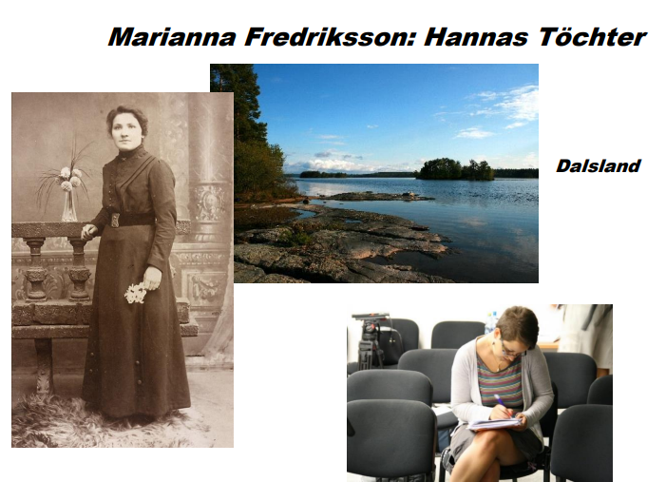
Anhang 1 Bilderfolien

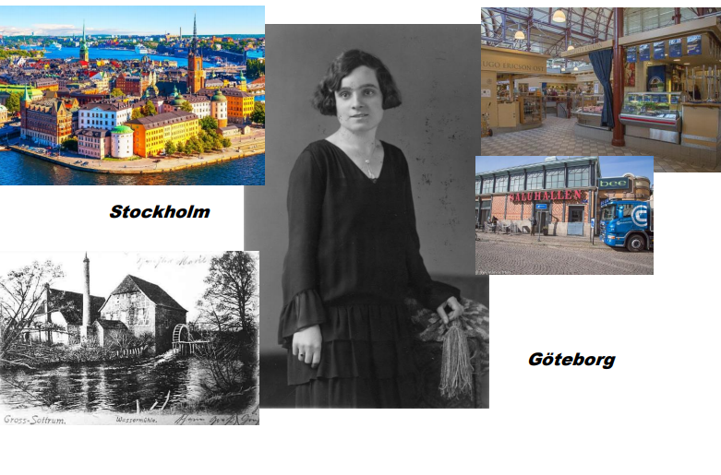
Anhang 2 Rollenkarten
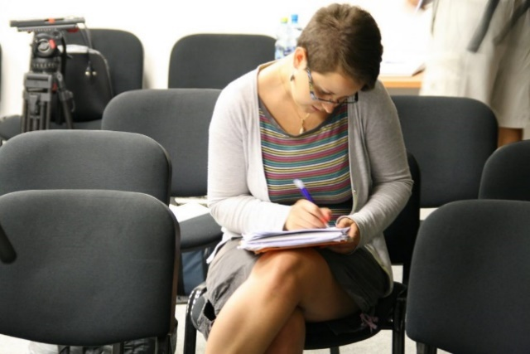
Anna
Allgemeines :
- geboren in Göteburg 1937
- Tochter von Johanna, Enkelin von Hanna
- Arbeitet als Journalistin in Stockholm.
Familie:
- Heiratete Rickard Hard, der ebenfalls Journalist ist.
- Ihr Sohn verstarb mit 40 Jahren.
- Ihre Töchter bekamen jeweils ein uneheliches Kind.
- Ihr Vater starb an einem Herzinfarkt.
- Ihre Mutter starb 1964 in einem Heim, in welchem sie sie regelmäßig besucht hatte.
Leben / Probleme:
- Sie promovierte und wurde Journalistin.
- Nach einer Affäre kam es zu einer Abtreibung.
- Sie lernte den Journalisten Rickard Hard kennen.
- Sie heirateten und bekamen ihren Sohn Peter.
- Der Ehemann betrog sie mehrfach, weshalb es zur Scheidung kam.
- Er bat um Vergebung und sie verzieh ihm und die beiden heirateten erneut.
- Nach dem Tod ihrer Mutter richtete sie ihr Elternhaus in Göteburg neu her und verkaufte es an eine Freundin von Johanna.
Charaktereigenschaften:
- Sie ist sorgsam und hilfsbereit.
- Ihre Disziplin stellt oftmals hohe Ansprüche an ihre Person.
- Sie ist jedoch auch sensibel und träumerisch, sodass es ihr schwerfällt, in ihrem Alltag die Ruhe zu finden, die sie eigentlich braucht.
Zitat:
„Begabt? Das war ein ungewöhnliches Word. Das Fräulein hatte von höherer Schule gesprochen. Großmutter errötete und kicherte, fand das Gespräch geradezu verwerflich. Sie blickte das Mädchen lange an und sagte: >>Zu was soll das gut sein? Bist doch bloß ein Mädchen. Hochmütig wird’s und helfen tut’s eh nix.<< Vielleicht waren es diese Worte, die über Annas Zukunft entschieden. >Bloß ein Mädchen< erweckte Vaters Zorn, er, der nie eingestand, wie traurig es ihn machte, dass sein einziges Kind ein Mädchen war.“

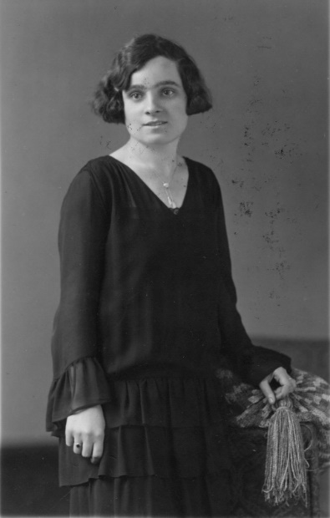
Johanna

Allgemeines
- Geboren 1902 in Dalsland
- Gestorben 1986
- zieht als kleines Mädchen vom Land nach Göteborg
- beschreibt ihre Erlebnisse autobiografisch
Familie
- Jüngstes Kind von Hanna
- Eine Tochter: Hanna
- Freute sich über die Geburt ihrer Tochter und ihrer Enkelinnen
- heiratet Arne
- familiäre Probleme
Probleme
- Mutter verhindert Bildungsaufstieg
- mehrere Fehlgeburten
- Konflikt mit Mutter
- Beste Freundin während des Zweiten Weltkriegs war eine Jüdin
- Angst vor Gewalt
- von ihrem Ehemann geschlagen
Charakterzüge
- politisch
- kämpft für Frauenrechte
- sozialdemokratisch
- selbstbewusst
- selbstständig
- hartnäckig
Zitate
„Was sich zwischen diesen Ereignissen abspielte war gewöhnliches Frauenleben. Viel Unruhe, harte Arbeit, große Freude, viele Siege, mehr Niederlagen. Und dann natürlich die Traurigkeit, die hinter alldem lag.“
„Ich hatte nur eine halbe Stunde, bis Mutter aus der Bäckerei kam, aufgebracht wie immer, wenn die Kräfte versagten. „Du bist ein faules Mädchen, verwöhnt vom Vater, als du klein warst“, schrie sie. Einmal gab sie mir eine so heftige Ohrfeige, dass ich am nächsten Tag nicht in die Schule gehen konnte. Von diesem Tag an floh ich zu Lisa, sobald Mutter nach Hause kam.“
„Anna sagt, ich hätte die erste Lektion viel zu gut gelernt, nämlich andere zu verstehen und Mitleid zu empfinden. Meine Mutter konnte nie Verständnis aufbringen. Sie verurteilte und ersparte sich dadurch viele Kümmernisse.“
Hanna

Allgemeines
- Geboren 1871, gestorben 1964
- Sie lebte zuerst in Braten (Dalsland), dann in Göteburg.
- Als Kind/junge Frau übernahm sie alle Arbeiten, die auf dem Hof Lyckan anfielen.
- Nach der Heirat war sie Hausfrau und arbeitete auf dem Hof der Mühle.
- Arbeitete nach dem Tod ihres Mannes in Göteburg als Bäckerin.
Familie
- Mutter Maja-Lisa, Vater August
- Vier ältere Geschwister (verstorben)
- Vier jüngere Geschwister (ein Mädchen, drei Jungen)
- Bekam das erste Kind (Ragnar) mit 13 (unehelich, durch Vergewaltigung).
- Heiratete John Broman aus Värmland.
- Bekam noch die Kinder John, Erik, August und Johanna.
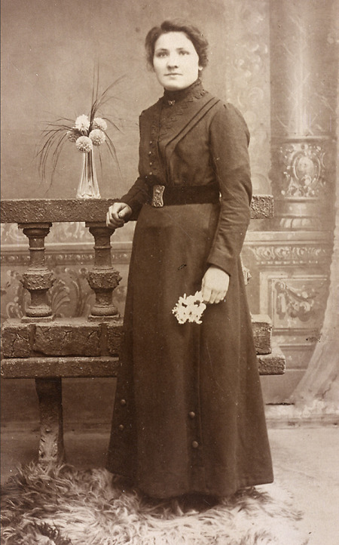
Probleme
- Lebte mit den Folgen der Vergewaltigung.
  - Vorurteile und Spott der anderen
  - eigene Ängste und Vorurteile
- Musste viel schwere Arbeit verrichten.
- Stand der Modernisierung misstrauisch gegenüber, trotzdem lebte sie als Witwe in einer modernen Stadt (Göteburg)
Charakterzüge
- abergläubig
- liebt ihre Kinder
- sehr fleißig
- selbstständig
- nachtragend
- skeptisch/misstrauisch
- wenig Selbstbewusstsein

Zitat
„Nun war Hanna an lange Tage, schwere Arbeit und viele böse Worte gewohnt. Also klagte sie nicht und bekam nie zu hören, dass die Nachbarn sie bedauerten und sagten, Lovisa behandle sie wie ein Stück Vieh. Das Mädchen durfte sich satt essen und an einem Tag im Monat auch freuen. Das war, wenn sie mit einem Scheffel Mehl zu ihrer Mutter heimgehen konnte.“ (S.41-42)
Anhang 3 Arbeitsauftrag
Aufgabe:
Bereitet ein Rollenspiel vor, in dem Hanna, Anna und Johanna ihr Leben darstellen, über ihre Probleme sprechen und einander Ratschläge geben!

